О ПРЕСНОЙ ПОДЗЕМНОЙ ВОДЕ В НАХЧЫВАНСКОЙ АВТОНОМНОЙ РЕСПУБЛИКЕ
¹ Зульфугарлы Туркан Али кызы
² Новрузлу Алескер Вусал оглы,
³ Шарифов Вахид Али оглы
Мамедова Физза Садыховна
Кандидат химический наук, доцент
(Научный руководитель)

^{1,2,3}Институт Природных Ресурсов (Азербайджан, г.Нахчыван)
Исполнители проекта "Исследователи завтрашнего дня"
e-mail: fizze.mammadova@ mail.ru

Целью данной работы является попытка дать общую характеристику подземным водам Нахчыванской Автономной Республики, а также обозначить перспективы и основные проблемы, связанные с их использованием. Научные исследования этих источников воды, которые служат людям веками, подтверждают, что подземные воды - это природные богатства океана, кипящие под ногами, в виде кягризов, родников и чешме, выходят на поверхность Земли, вынося с собой все полезные элементы окружающих пород. В отличие от других полезных ископаемых, подземные воды имеют ряд специфических особенностей, которые необходимо учитывать при оценке их запасов и определении перспектив их использования в народном хозяйстве.
Ключевые слова: Нахчыванская Автономная Республика, подземные воды, гидрохимические характеристики, химический состав, специфические особенности

ABOUT FRESH GROUNDWATER IN NAKHCHIVAN AUTONOMOUS REPUBLIC
¹Zulfugarly Turkan Ali
² Novruzlu Alasgar Vusal
³ Sharifov Vahid Ali¹
Mamedova Fizza Sadixovna
PhD, Associate Professor

^{1,2,3}Institute of Natural Resources, (Azerbaijan, Nakhchivan)
Executors of the project "Researchers of Tomorrow"

Abstract: The purpose of this work is to describe the general characteristics of hydromineral waters of the Nakhchivan Autonomous Republic, as well as to identify the prospects and main problems associated with their use.
Scientific studies of these water sources, which have been serving people for centuries, confirm that underground waters are the natural resources of the ocean, boiling underfoot in the form of kagriz, springs and cheshme, come to the surface of the Earth, carrying with them all the useful elements of the surrounding rocks. Unlike other minerals, groundwater has a number of specific features that must be taken into account when assessing their reserves and determining the prospects for their use in the national economy.
Keywords: Nakhchivan Autonomous Republic, groundwater, hydrochemical characteristics, chemical composition, specific features

Введение
Многовековая практика жизни свидетельствует о том, что главными источниками здоровья любой нации и развития любого государства являются принадлежащие ему водные ресурсы и проживающее около них население. При этом под водными ресурсами следует понимать не только гидросферу страны, но и все что находится «над» и «под» этим пространством. Обеспеченность страны водными ресурсами - важнейший экономический и политический фактор развития общественного производства. Наличие водных ресурсов дает широкий простор для экономического развития регионов мира.
Водные ресурсы - поверхностные и подземные воды, которые находятся в водных объектах и используются или могут быть использованы [1].
Качество питьевой воды напрямую связано со здоровьем населения. По данным ЮНЕСКО, почти 80% заболеваний населения связано с плохим качеством воды. Однако наряду с бактериологическим составом и загрязняющими компонентами большую роль играет и естественный состав воды. В.И. Вернадский считал, что на определенных этапах геологической истории через органическое вещество проходят все элементы периодической системы. Поэтому становится очевидной необходимость изучения диагностики показателей качества подземных вод, используемых в водоснабжениирегиона. Подземные воды по условиям залегания подразделяют на почвенные (родниковые, ключевые, кягризные), грунтовые (минеральные, термальные), межпластовые, артезианские [2 ]. Эти воды обладают биологически активными свойствами и оказывают благотворное влияние на организм человека.
У ворот Старого Востока и Южного Кавказа расположена территория площадью 5,5 тыс. кв², окруженная рядами гор и широкими долинами. Этот прекрасный край, в котором мы родились и выросли наша родина - Нахчыванская Автономная Республика. Автономная республика, территория которой не очень большая, владеет богатыми природными ресурсами [3]. В рамках проекта «Исследователи завтрашнего дня», в лаборатории «Гидрогеология и минеральные воды» Нахчыванского отделения Института Природных Ресурсов НАН Азербайджана рассматриваются подземные воды, которые сегодня занимают особое место в общем водном балансе автономной республики. Эти вековые и чудесные воды, которые выходят из тысячелетних глубин и глубоких слоев рога земли, дают нам бесконечные преимущества, орошают посевные площади, сады, снабжают нас целебными минеральными и столовыми водами.
Обсуждение результатов

Объектами исследования являются подземные воды (родниковые, минеральные, термальные и артезианские воды). Отбор проб подземных вод проводился авторами во время полевых маршрутов в 2021-2022 г. в составе научной экспедиции, организованной лабораторией «Гидрогеология и минеральных вод». На месте проб отбора измерялись параметры быстроменяющихся компонентов: удельная электропроводность, pH при помощи анализатора PORTABLE pH METER MODEL: MW 101 и температура. Определяли такие показатели как запах, вкус, цветность, мутность, пермнганатная окисляемость, нитрит- и нитрат-ионы, сухой остаток, жесткость, хлориды, химическое потребление кислорода (ХПК), сульфат- и гидрокарбонат-ионы [5, 6]. Степень минерализации определена с помощью взвешивания на аналитических весах сухой массы, полученной после испарения пробы воды объемом 100 мл [7].
Внутренние воды Нахчыванской Автономной Республики состоят из поверхностных и подземных вод . Самая большая река нашего родного края Араз берет свое начало на территории Турции, протекая по территории Ирана и Армении, сливается с рекой Кура близ Сабирабадского района (село Суговушан). А потом впадает в Каспий. На севере теснятся горы, они тянутся почти непрерывной цепью и составляют естественную границу республики. С южной стороны границу автономной республики составляет извивающаяся узкой лентой река Араз.
Наш край не очень богат поверхностными водами, но природа щедро одарила его большой частью подземных вод. К этим водам относятся: родники, кягризы, минеральные, термальные и артезианские воды. Это живое свидетельство богатства недр Нахчыванской области подземными водами, которые являются самым ценным ресурсами нашего региона. В отличие от других ресурсов, подземные воды имеют ряд специфических особенностей, которые необходимо учитывать при оценке их запасов и определении перспектив их использования в народном хозяйстве.
Научные исследования этих источников воды, которые служат людям веками, подтверждают, что подземные воды - это природные богатства океана, кипящие под ногами, в виде кягризов, родников и чешме, выходят на поверхность Земли, вынося с собой все полезные элементы окружающих пород. Невозможно не удивляться этим чудесным источникам воды и, с почтением вспомнить кен-кенов, которые с таким трудом вынесли эту чистую, прозрачную как хрусталь воду на поверхность и дали нам в распоряжение.
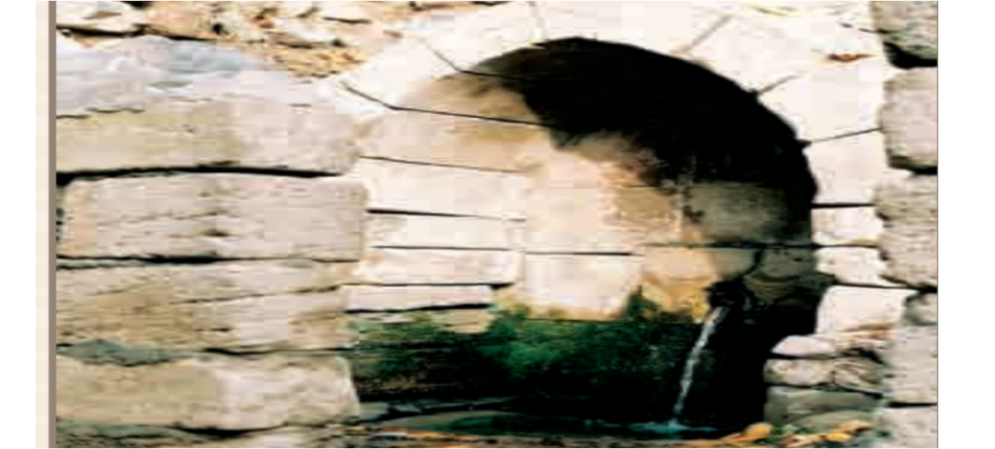
Рисунок 1. Кягриз «Гушлу чешме» в селении Юхары Айлис
Ордубадского района
Пригодность воды для посевных площадей служит улучшению продуктивности и питания с точки зрения контроля над последними мелиоративными нормами. Производство экологически чистой пищевой продукции в первую очередь зависит от соблюдения мелиоративных правил, правильного использования природных удобрений и водных ресурсов для орошения [4]. Распределение кягризных вод по территории автономной республики приведено на рис.2.

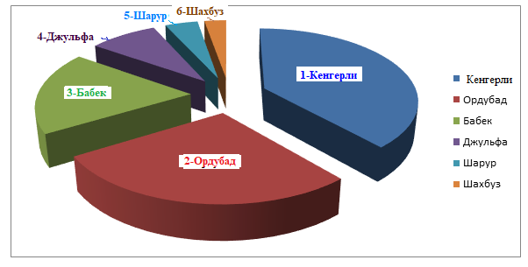
Рисунок 2. Распределение кягризов по территории автономной республике:
1-Кенгерли, 2-Ордубад,3-Бабек, 4-Джульфа, 5-Шарур, 6-Шахбуз
Согласно этой классификации в Кенгерлинском районе зарегистрировано 142 кягриз и родников. Так как на территории этого района отсутствует речная сеть, в орошении посевных площадей широко используются воды кягризных, родниковых, а также субартезианских скважин. В Кенгерлинском районе имеется запас подземных вод 75,1 млн.м³. Кроме того, учитывая, что годовой объем родника “Aсны” в верхней части территории, составлет 20-25 млн.м³, можно отметить, что запасы воды этой территории около 100 млн., м³.
Воды, полученные из артезианских скважин Джульфы, Ордубада и Шахбуза, не содержат примесей неорганических солей, концентрация в ней хлорид и сульфат ионов низкая, эти воды более мягкие, они имеют наименьшие показатели жесткости. На основании полученных результатов, за исключением нескольких, показана пригодность использования большинства изученных вод для питья и технических нужд населения. Артезианские бассейны – это запасы чистой полезной пресной воды, состав которых не зависит от негативной экологии, не меняется при использовании разнообразных химических удобрений, от вредного воздействия работающих промышленных предприятий. скважин различных частях региона [8, 9].
Таблица 1. Химические показатели некоторых артезианских вод автономной республики
Районы | Результаты анализа
 | Минера  лизация | pH | HCO₃‒ | SO₄^{2‒} | Cl‒ | NH₄⁺ | Ca²⁺ | Mg²⁺ | Na⁺+ K⁺ |  | Cl‒ | Ca²⁺ | Mg²⁺ | Na⁺+ K⁺
Бабек | 456,6 | 6,8-7,2 | 6,75-8,4 | 1,85-6,36 | 3,9-7,33 | 0,14 | 6,6-9,8 | 6,2-7,6 | 1,52-2,92
Кенгерли | 467,5 | 7,0-7,2 | 7,4-10,5 | 0,95-2,10 | 1,86-3,30 | 0,24 | 5,1-9,6 | 2,6-5,7 | 2,4-4,38
Джульфа | 378,5 | 7,1-7,2 | 4,2-8,0 | 2,26-4,59 | 1,55-2,58 | 0,10 | 5,3-7,8 | 3,2-6,6 | 7,4-10,6
Ордубад | 308,7 | 6,9-7,0 | 3,2-7,0 | - | 0,62-1,14 | 0,10 | 1,9-3,6 | 1,5-2,6 | 0,95-1,75
Садарак | 910,5 | 7,0-7,15 | 4,6-4,8 | 1,98-3,46 | 2,10-3,60 | 0,14 | 1,6-3,8 | 4,2-4,6 | 1,26-1,75
Шарур | 900,6 | 7,1-7,2 | 3,6-4,8 | 0,72-3,46 | 0,52-2,28 | 0,12 | 2,0-4,6 | 3,9-4,3 | 0,55-2,50
Шахбуз |  | 6,9-7,0 | 4,2-8,0 | 0,55-1,10 | 1,55-1,96 | 0,11 | 1,6-4,6 | 3,3-3,7 | 2,0-2,8

Как видно из этих таблиц, при переходе из равнинных территорий (Бабекский район) к горным (Джульфинский и Ордубадский районы) состав и количество исследуемых артезианских вод закономерно изменяется (рис.3).
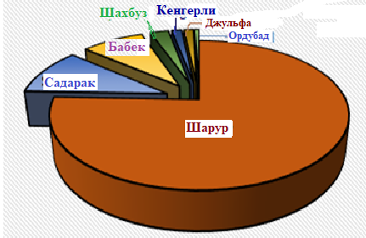
Рис. 3. Сравнительные показатели субартезианских скважин в Нахчыванской Автономной Республике по областям: 1-Шарур, 2-Бабек, 3-Садарак, 4-Кенгерли, 5-Шахбуз, 6-Джульфа, 7-Ордубад.
Как видно из диаграммы, 2049,8 га земли орошаются 880 скважинами, действующими в автономной республике.
Полученные результаты показывают, что большинство артезианских вод на территории автономной республики, за исключением некоторого артезианского источника, пригодны для питья и технических целей. В результате определения химических показателей артезианских вод автономной республики, установлено, что качество воды соответствует требованиям Сан Пин по показателям: общая минерализация, общая жесткость, общего желеха, нитрит ионов и др.
Заключение
Результаты исследования подтверждают взаимосвязь элементного состава минеральной питьевой воды и элементного дисбаланса организма человека. Данные корреляции, позволяют судить о влиянии качества питьевой воды на дыхательную и сердечно - сосудистую системы.
Таким образом, наше экскурсионное путешествие по богатым подземным источникам воды родного края подошло к концу. Во время этого путешествия мы познакомились с целым набором родников, кягризными, минеральными, термальными и артезианскими водами, которые формировались в глубоких слоях земли, извлекали с поверхности Земли все положительные качества драгоценных камней и минералов, изучали их магические, лечебные свойства и красоту. Мы с восхищением наблюдали, как подземные воды, имеющие гены наших великих предков, стремительно текут по высоким водопадам, текут из горячих источников в артезианские фонтаны, с изумительным звуком воспевают песни, сочиненные природой.
Список литературы
- Аббасов А., Мамедова Ф., Гейдарова Ф. Геохимия и особенности распространения природных вод в Нахчыванской Автономной Республике. Нахчыван, 2015, 286 с.
- Мамедова Ф.С., Аббасов А.Д., Гаджиева Г.С. Подземные водные ресурсы Нахчыванской Автономной Республики, Нахчыван, 2022, 335 с.
- Бабаев А.М. Минеральные воды Азербайджана. Баку, Чашыоглы, 2000, 384 с.
- Белоусова, А. П. Экологическая гидрогеология : учебник для вузов / А. П. Белоусова, И. К. Гавич, А. Б. Лисенков [и др.]. Москва: ИКЦ Академкнига, 2006, 400 с.
- Пономарева В.Д., Иванов Л.И. Практикум по аналитической химии. М.:Высшая Школа, 1983, 271с.
- Фритц Дж., Щенк Г. Количественный анализ. М.: Мир, 1978, 557 с.
- Шварц А. А. «Химический состав подземных вод Санкт-Петербургского региона в свете новых требований к качеству питьевой воды. // Вестник СПбГУ. 2005, Серия 7, вып.1, c.15- 26.
- Неумывакин И. П. Вода – жизнь и здоровье: мифы и реальность. Издательство: Деля. 2015, 55-70 с.
REFERENCES
- Abbasov A., Mammadova F., Heydarova F. Təbii suların geokimyası və Naxçıvan Muxtar Respublikasında yayılma xüsusiyyətləri. Naxçıvan, “Əcəmi”, 2015, 286 s.
- Məmmədova F.S., Abbasov Ə.D., Hacıyeva G.S. (2021), Naxçıvan Muxtar Respublikasının yeraltı su ehtiyatları. Naxcıvan, “Əcəmi”, 335 s.
- Babayev A.M. Azərbaycanın mineral suları. 2000, 384 s.
- Belousova A.P., Qaviç İ.K., Lisenkov A.B., Popov E.V. (2006), Ekoloqiçeskaya qidroqeoloqiya. Moskva, Akademkniqa, 394 s.
- Ponomarev V.D., İvanov L.İ. Praktikum po analitiçeskoy ximii. M.VŞ, 1983, 271 s.
- Posoxov E.V. İonnıy sostav prirodnıx vod. Qenezis i evolyuçiya. L. Qidrometeoizdat. 1985, 256 s.
- Fritç Ç., Şelk Q. Koliçestvennıy analiz. M.: Mir, 1978, 557 s.
- Pitevaya K.E. (1988). Qidroqeoximiya. Moskva, İzdatelstvo Moskovskoqo Universiteta, 316 s.
- Pitevaya K.E., Brusilovskiy S.A., Vostrikov L.Y., Çesalov S.M. (1988). Praktikum po qidroximii. Moskva, İzdatelstvo Moskovskoqo Universiteta, , 150 s.

